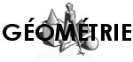 | GÉOMÉTRIE  Reproduction de figures

LA ROSE (06)

